

**长沙理工大学**

计算机与通信工程学院

实验报告

**课程名称**： **云计算 ______**

**年级**： **大三 班级**： **网络2102班**

**学号**： **202108060918 姓名**： **王俊____**

**完成日期**： **2024 年 5 月**  **16 日**

**授课老师： 廖年冬_____________**

1.实训环境准备

（1）VMWare网络设置

打开VMware workstation，在菜单中选“编辑”→“虚拟网络编辑器”。

在方框1中选定VMnet8，在方框2中输入子网IP和子网掩码。

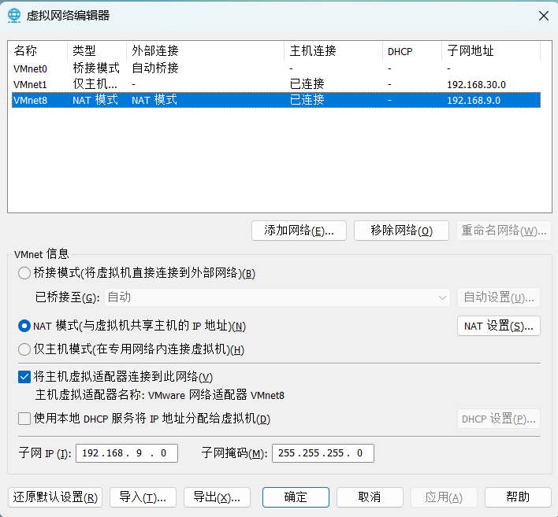

（2）虚拟主机准备

从虚拟机centos2009快照“命令行”克隆一个虚拟机：

主机名称：docker

内存：8G

CD/DVD：增加一个CD/DVD

CD/DVD1：使用docker.iso为虚拟光驱

CD/DVD2：使用CentOS-7-x86_64-DVD-2009.iso为虚拟光驱

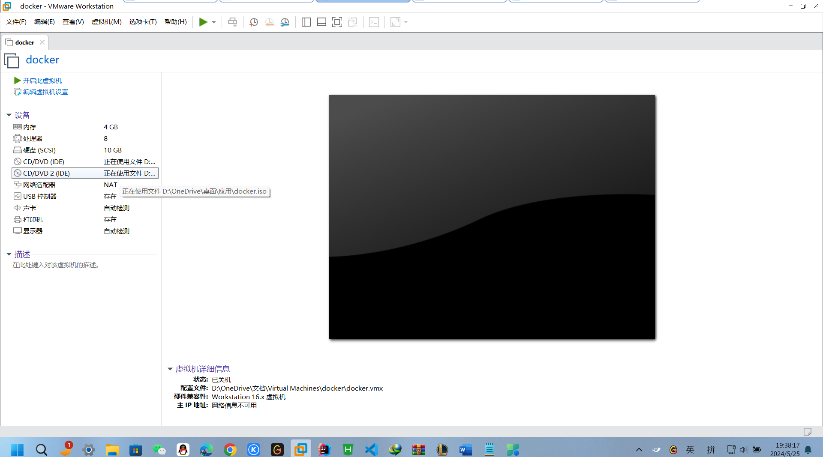

2. 镜像管理

（1）查询本地镜像

**# docker images**

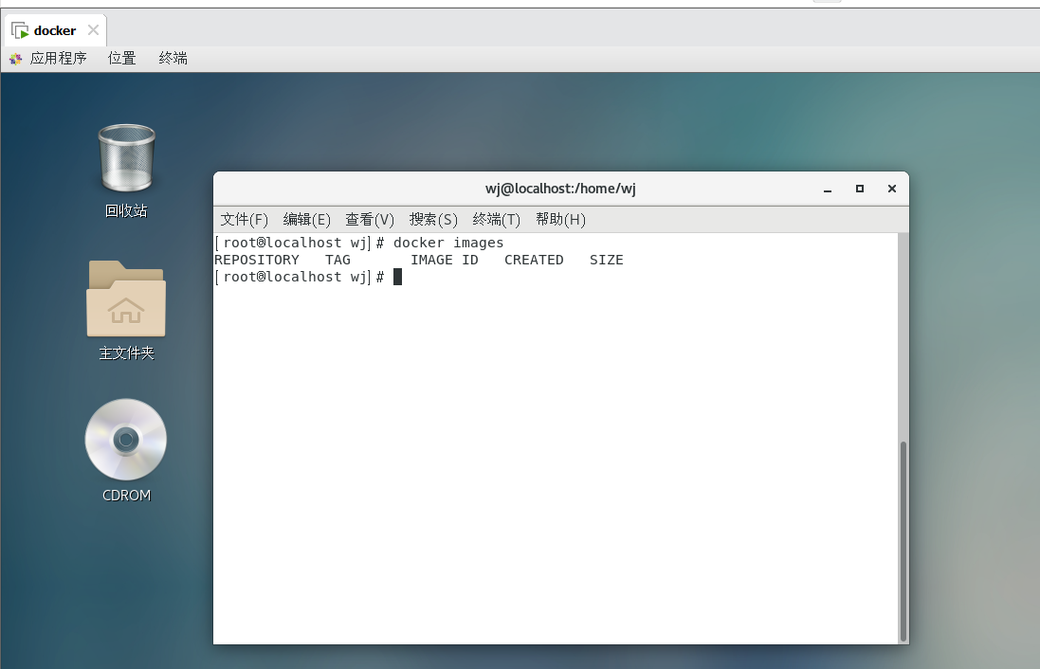

（2）镜像的载入与存出

**# docker load -i /mnt/docker/images/busybox-latest.tar**

**# docker load -i /mnt/docker/images/httpd-2.2.31.tar**

**# docker images**

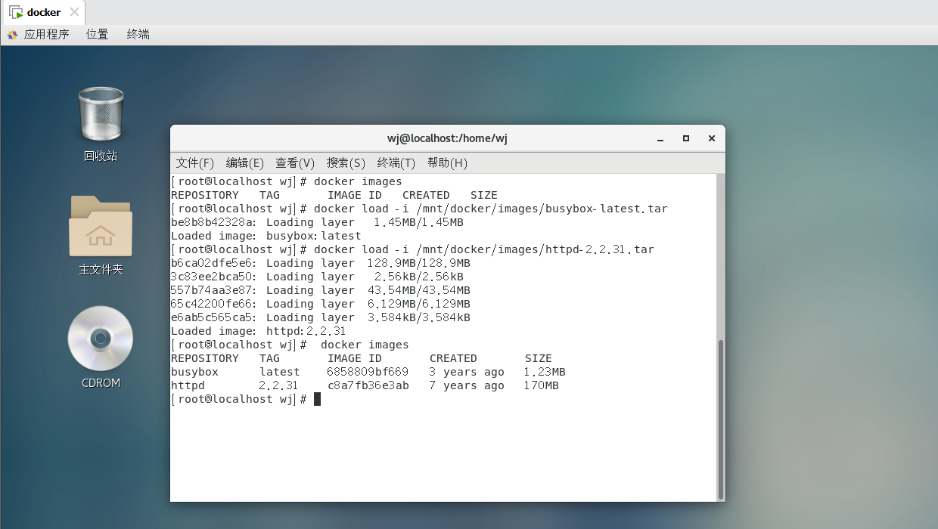

**# docker save busybox:latest -o busybox-latest.tar**

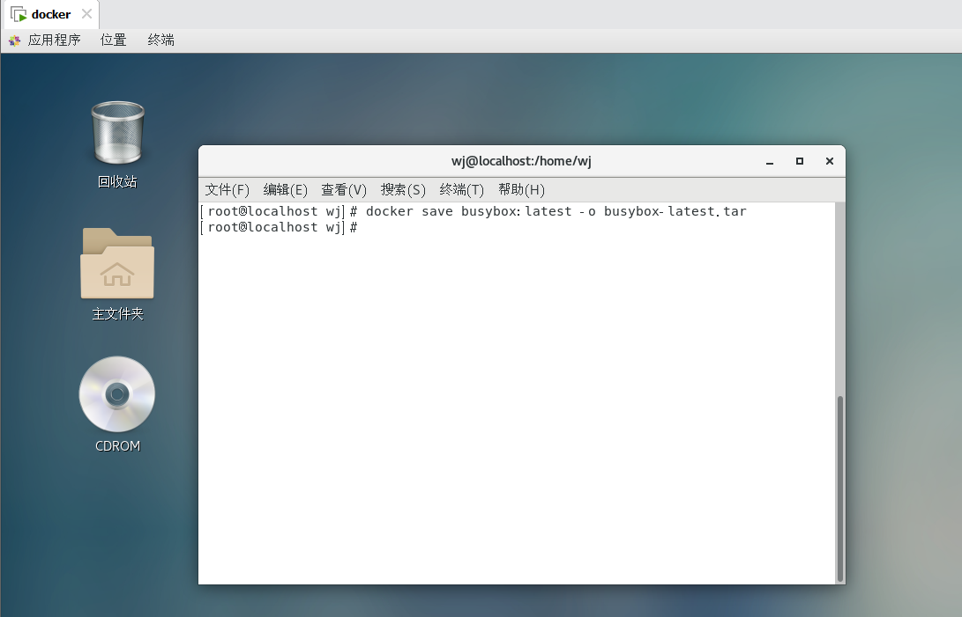

（2）tag命令

**# docker tag busybox:latest 192.168.9.10/library/busybox:latest**

**# docker tag httpd:2.2.31 192.168.9.10/library/httpd:2.2.31**

**# docker images**

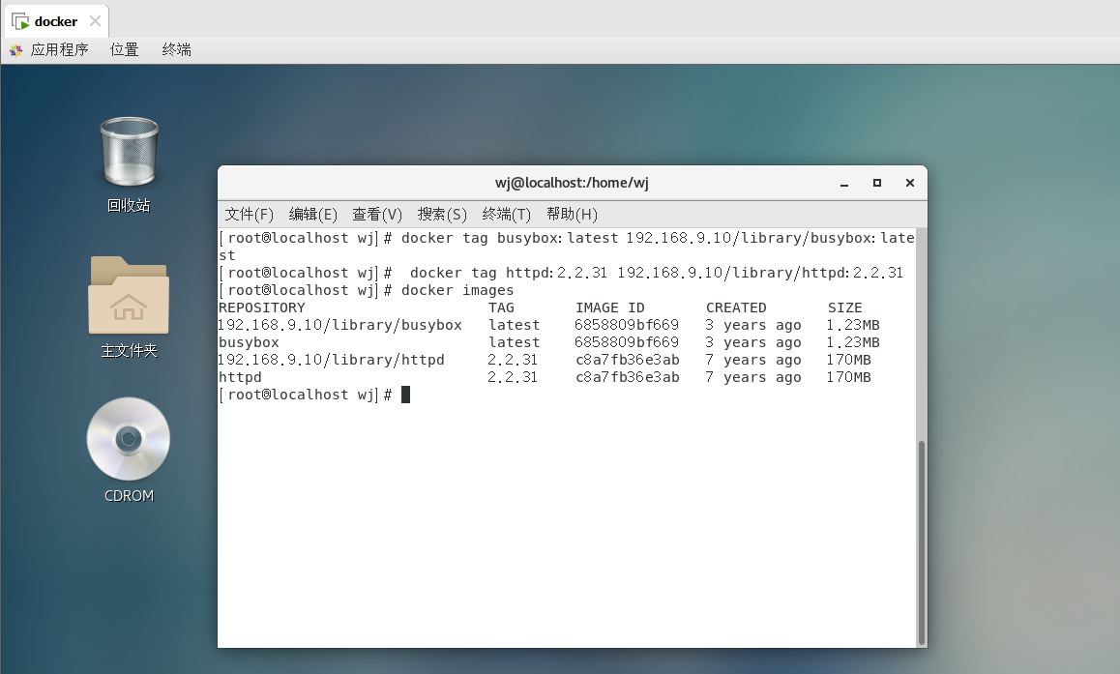

（3）拉取镜像

**# docker pull nginx**

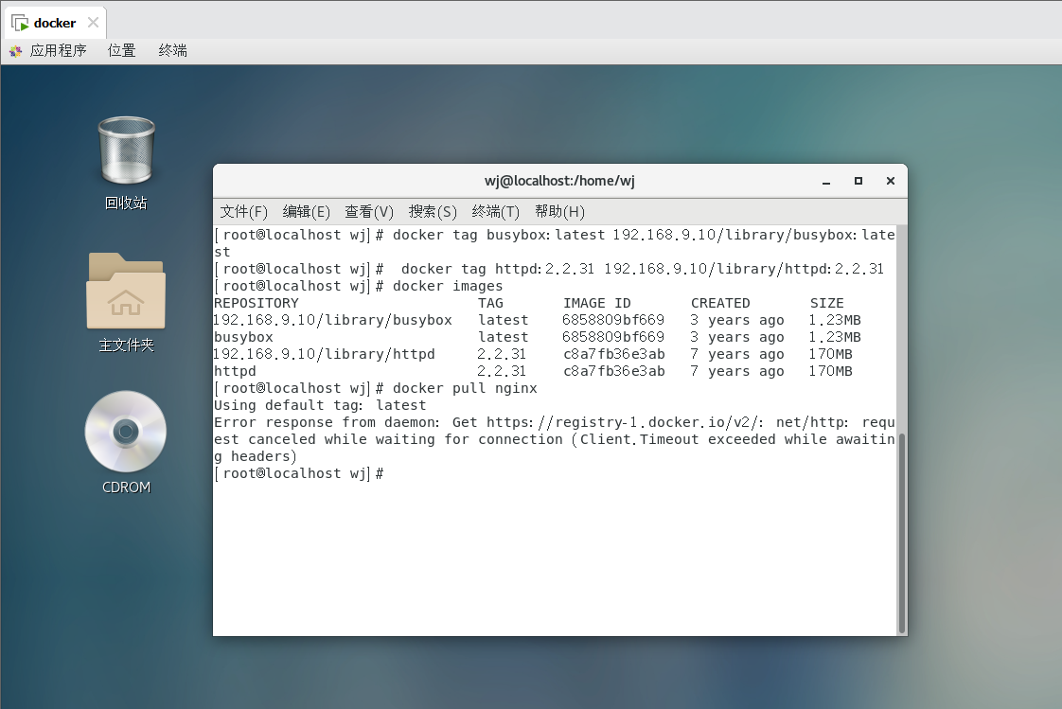

（4）查询镜像详细信息：docker inspect命令输出json格式的镜像信息。

**# docker inspect httpd:2.2.31**

**# docker inspect -f {{.Id}} httpd:2.2.31**

**# docker inspect -f {{.Config.Hostname}} httpd:2.2.31**

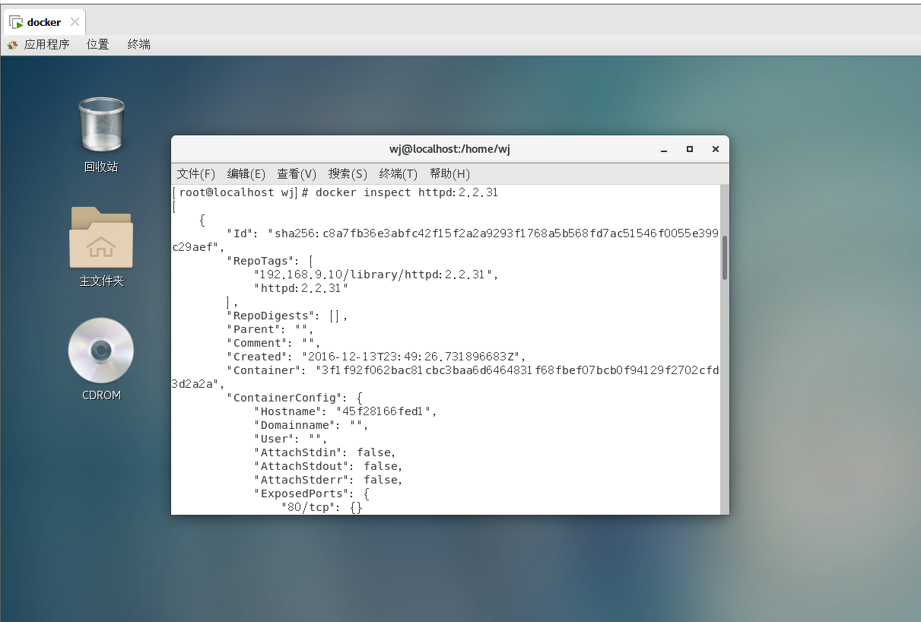

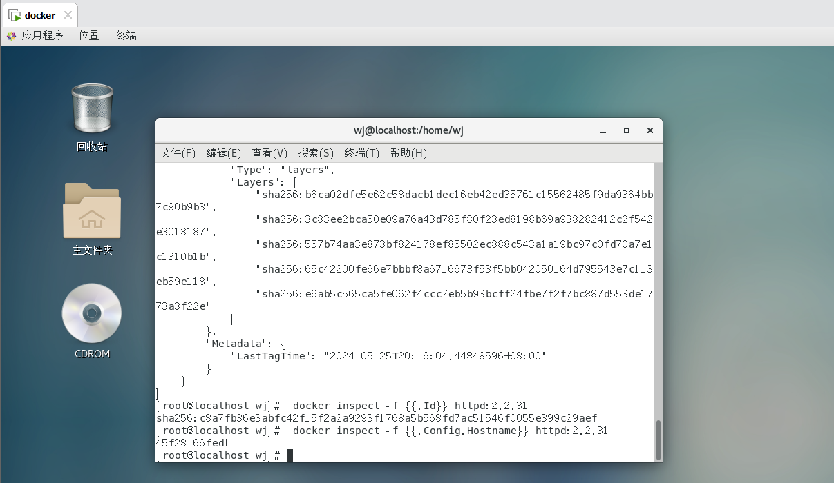

（5）删除镜像

**# docker rmi 192.168.9.10/library/httpd:2.2.31**

